小一·今日动态
｜2023.9.15
-来园情况-
今天是星期五，天气阴，小雨。来园13人，史彧、杨嘉昱、孙晟棋、张舒冉、陈铭谦、阳俊逸、丁怡宸、杨旭晨、王歆瑶、倪星辰、张一凡11人请假哦，希望生病的宝宝们早日来园哦。
来园的宝宝们能绕好水杯带，绕的越来越好了呢！放好自己的物品，小朋友们就开始做游戏计划了呢，选择了自己喜欢的区域游戏。
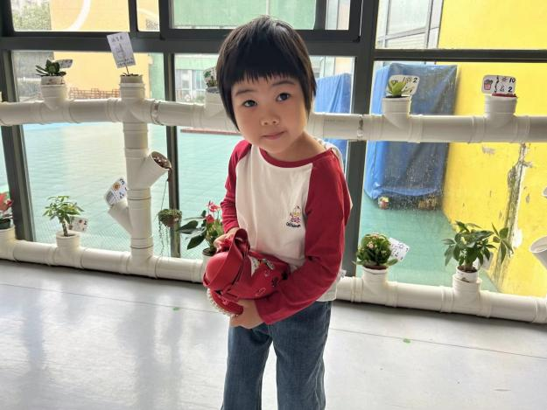 | 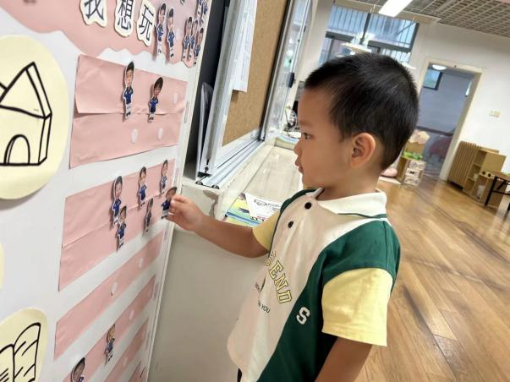
我把水杯拿在手里就能绕好了，而且都不会散下来哦！ | 我最喜欢娃娃家啦，我要去照顾小宝宝呢，给宝宝做好吃的！
-区域活动-
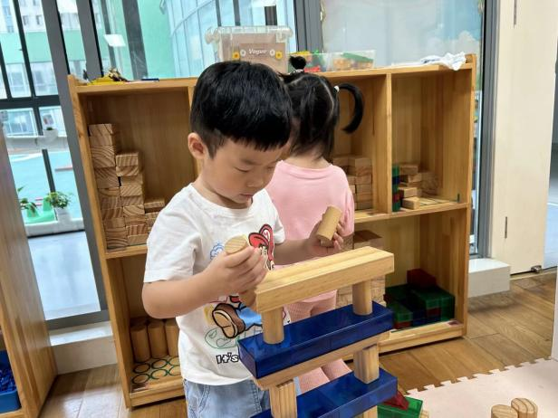 | 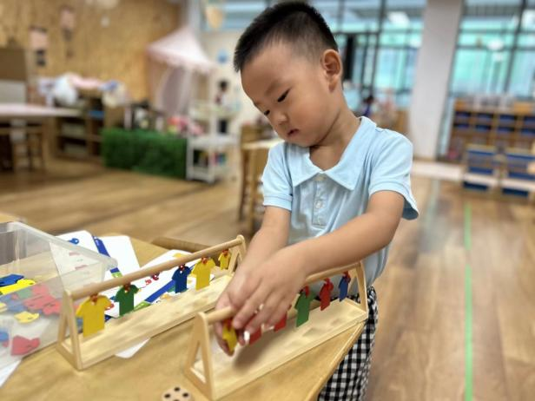
建构区：  昨天老师介绍了很多搭积木的方法呢，今天力新就根据图片开始拼搭高楼了呢。而且非常稳固哦！ | 益智区：  果果拿出了挂衣服的游戏，安装好衣架后，他根据图片上的内容有规律的开始挂衣服啦。
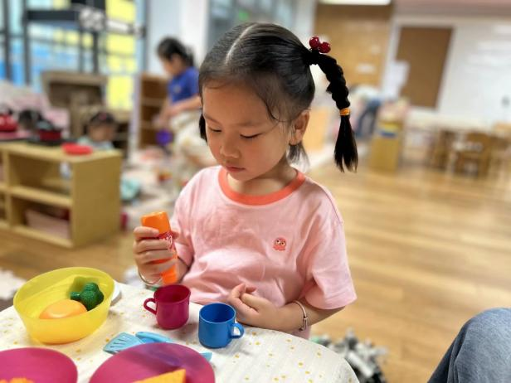 | 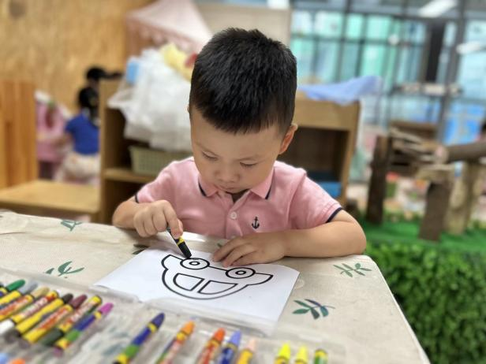
娃娃家：  艺艺正在给宝宝们准备食物呢，她还倒上了美味的饮料。很丰盛呢！ | 美工区：  嘉义最爱的就是美工区了，他每天都会来涂颜色，今天涂的是小车哦！
-点心时光-
今天的点心是：酸奶、奥利奥、小熊饼干和腰果哦~所有宝宝都能把点心吃完，棒棒哒！
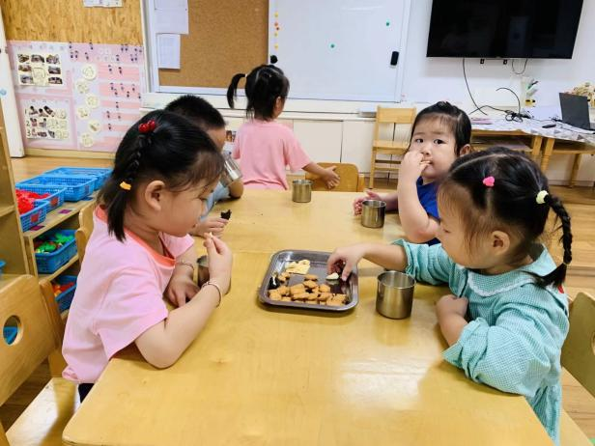 | 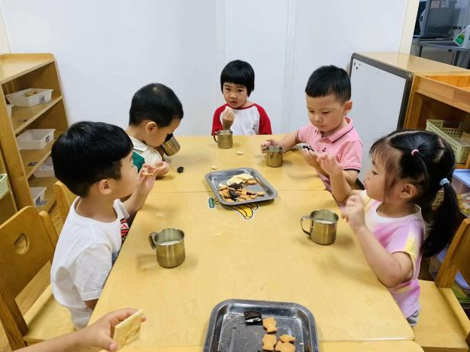
看我骑小车多快呀！追不上我咯！ | 我有很大的力气，我可以带人骑车呢！
-户外活动-
到了户外活动时间啦！外面还下着小雨，我们在大厅爬毛毛虫哦！
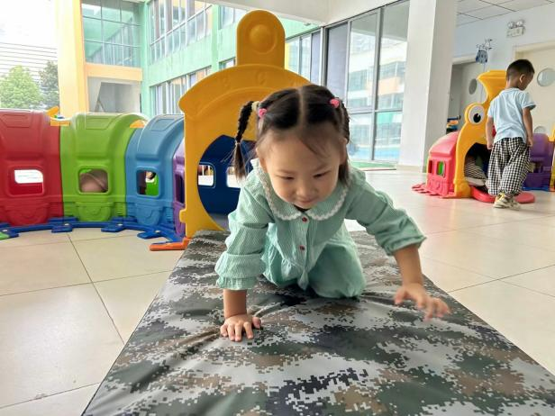 | 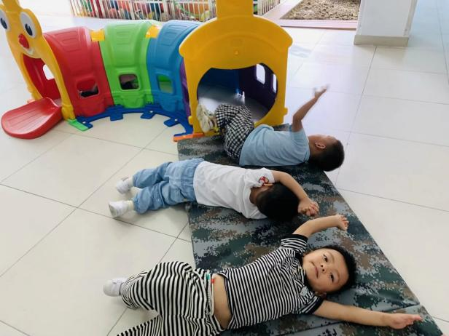
我像一个小毛毛虫爬呀爬！ | 滚来滚去的，我们是个小羊肉串！
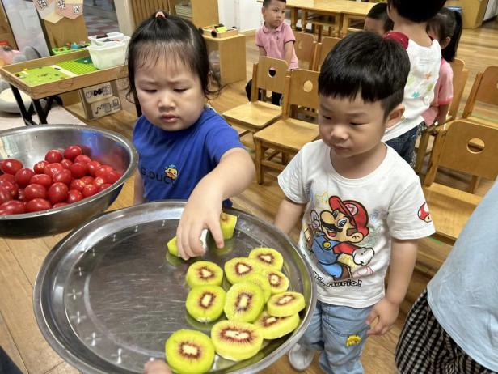 | 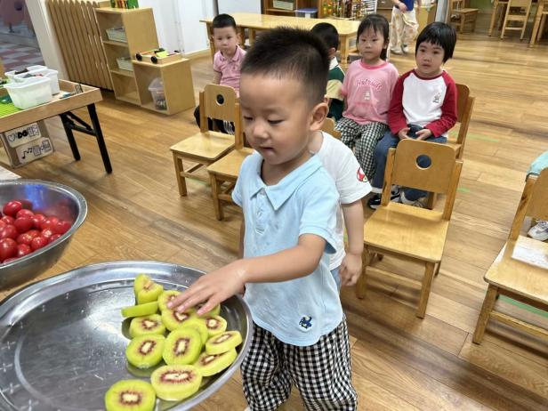
珍珍老师切好了美味的水果补充能量！ | 我最爱吃猕猴桃啦！
-集体活动-
《我上幼儿园》是首旋律轻快、亲情意味浓厚的歌曲，歌词通俗易懂、朗朗上口，呈现出鲜明的音乐性和节奏感，十分适合刚入园的小班孩子学习。本次活动用情景导入的方法调动幼儿的兴趣以及参与活动的积极性。
小班孩子对于新环境往往会产生紧张、恐惧的心理，适合运用歌曲来引导幼儿上幼儿园不哭不闹、喜欢上幼儿园。大部分孩子都很喜欢音乐活动，但有的喜欢大声吼，有的唱得声音很小，所以大部分孩子对于唱歌的发声方式以及唱歌的姿势存在不足
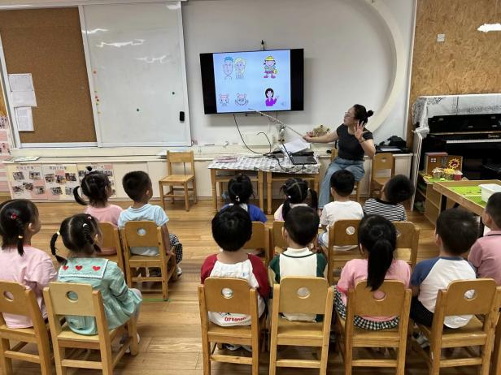
幼儿园里有很多好玩的事儿呢，我们一起用唱歌的方式唱一唱吧！
-午餐时光-
今天的午餐是：蒜泥生菜、虾仁胡萝卜西蓝花和冬瓜海带肉圆汤。水果是：圣女果和猕猴桃。下午的点心是：葱油花卷和日式小圆饼。
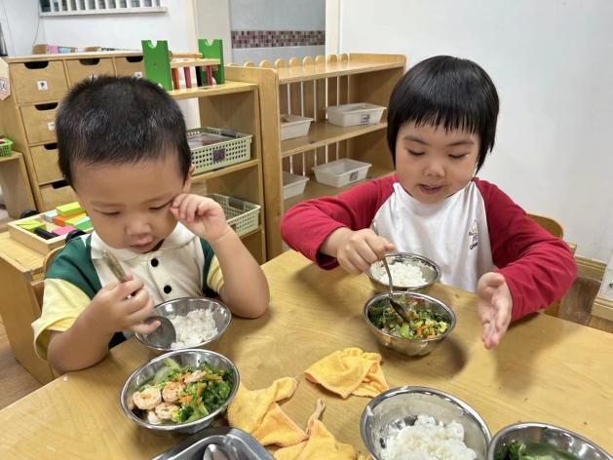 | 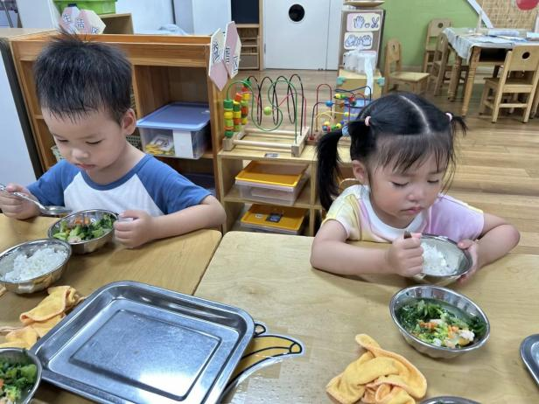
吃饭时我们要一口菜一口饭吃哦！ | 正确握勺子，小手扶着碗。
-温馨提示-
- 最近是感冒高发季，请家长们关注孩子每日状态，如有不适请及时告知。
- 延时班时间为：周一至周四，放学时间为16:30。周五不上延时班，放学时间为15:30。
- 安全教育还未完成的家长及时完成哦。
- end -
在一起的点滴都值得记录
我们｜小一班｜在一起

